<증강현실 포토존 찾기 앱> : **앱 이름을 생각해보는 것도 임팩트를 주기에 좋을 것 같음.**

1. 약점 분석 -> 해결할 수 있는 지 자료조사를 통해 해결가능성 추측

**\*해외 여행자 수 VS 국내 여행자 수 (대한민국 기준)**

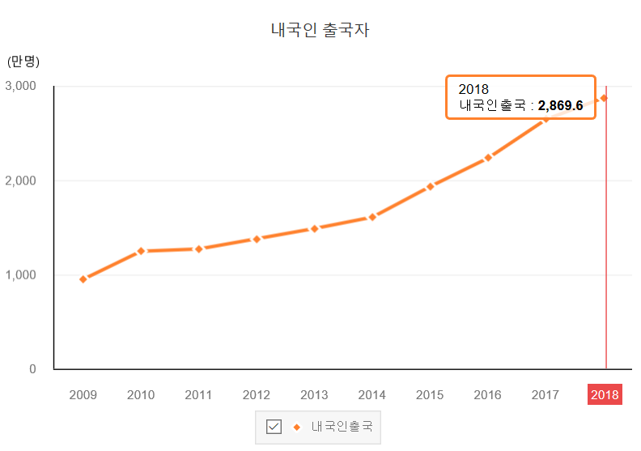

- 지표개념: 국민 해외관광객수로 법무부의 내국인 출국통계를 가공하여 산출 (출처:문화체육관광부)

해외관광객수는 2009년 이후로 계속 상승곡선을 보여주고 있으며 작년 2018년의 기준 해외여행자수는 **2869.6 (천명)**이다.

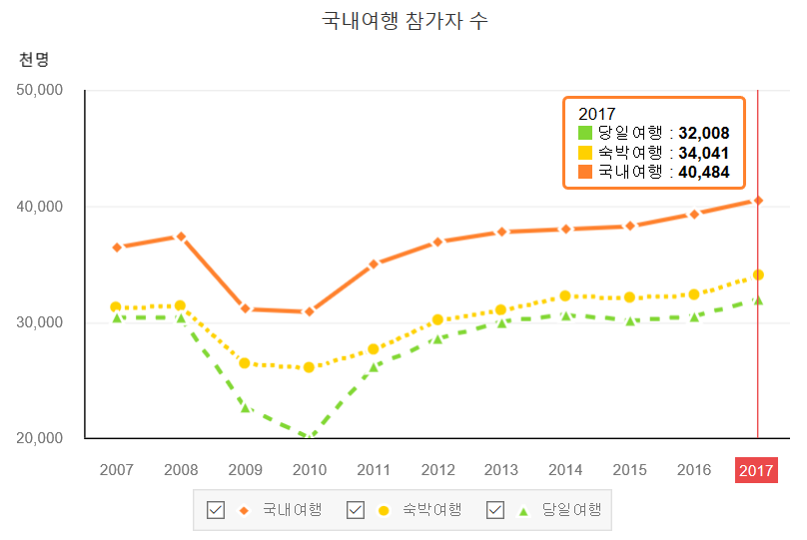

-지표개념: 국민여행 관련 지표 개념 국민여행 총량은 원칙적으로 우리나라 모든 국민들의 국민여행총량을 계산해야 하나 이 조사에서는 여행 관련 경제효과 추계를 위해 조사 모집단을 **만 15세 이상의 국민들로 한정**하였으므로, 국민여행 총량은 만 15세 이상의 국민들의 여행 총량을 의미함. (출처:문화체육관광부) -> 만 15세 이상의 국민들도 포함할 경우, 더 많아질 것으로 예측됨.

국내여행 참가자 수는 2010년을 기준으로 이 이후부터 해외여행자수보다는 완만한 상승곡선을 보이며 2017년 기준으로 국내여행자 수는 40,484(천명)이다.

**▶ 해외 여행자수의 상승률이 국내 여행자수보다 가파르게 상승하고 있는 것은 맞지만 사실상 대한민국 국내여행자수가 약 1000만명 이상 많다. 그럼에도 불구하고, 해외 여행 관광객들을 타겟으로 잡아야 하는 이유를 명확하게 제시해야 할 것 같다. -> 사실, 국내 관광지의 정보는 해외 관광지의 정보보다 훨씬 많고 찾기 쉬우므로 해외 관광지의 포토존 추천 앱을 원하는 사람이 많을 것 같다.**

**혹은, 해외여행을 포함한 국내여행 관광객들을 포함한 포토존 찾기 앱을 구현하는 것도 하나의 방법이 될 수 있을 것 같다.**

**\*관광객들이 이 앱을 사용해야 하는 논리적 근거**

**\*사용자 특혜는?**

1. 관광지에 가서 중요하지 않거나 그곳이랑 아무 연관이 없는 곳에서 사진 찍고 가는 것을 방지.

**▶ 사람들은 일반적으로 희소가치를 추구하기 때문에 관광지에서 유명한 포토존을 제외한 사람들이 잘 모르는 포토존을 추천해 줄 가능성(image segmentation)도 있으므로 사람들이 이 앱을 이용할 가능성 상승**

2. 관광지에 가서 사진 찍는 재미를 준다.

3. 관광지의 역사적인 배경, 중요성을 한 사진에 담을 수 있다.

**▶ 이러한 사용자 특혜를 논리성 있게 근거로 제시하려면 여행을 다녀온 사람들이 현재 자신의 사진에 대한 만족도를 조사할 필요가 있음. -> 설문조사를 실시하면 관광객들의 현재 만족도, 인식도 등을 조사할 수 있으므로 연구에 논리성을 크게 높여줄 것이라 예상한다.**

**어떻게? – 설문조사를 실시하여 데이터를 수집한 다음 분석한다.**

**-설문조사의 대상이 많을수록 좋지만 최소 100명은 필요하다. 남녀비율은 1:1이 이상적이지만 맞추지 못할 가능성이 크다. 8명이여서 100명이상을 설문 조사하는 것은 빠르면 하루, 늦어도 2일~3일은 충분할 것이라 예상된다. -> 수집한 데이터를 바탕으로 알아보기 쉽게 시각화 하는 것이 좋을 것 같다.**

**-설문조사 문항 예시) 1. 여행을 1년에 몇 번 가시나요?**

**2. 여행을 가면 사진을 많이 찍는 편인가요?**

**3. 여행 시, 사진을 찍을 때 중요하게 생각하는 것은 무엇인가요?**

**(배경, 포즈, 위치 등)**

**4. 여행을 다녀온 후, 찍은 사진에 대한 만족도가 큰가요? (남이 찍어준 사진, 자신이 찍은 사진 포함) (7)**

**5. 여행을 다녀온 후, 알지 못해서 가지 못했던 관광지(포토존?)가 있었나요?**

**6. (4번 문항에 O라고 답한 사람) 만약, 그 관광지(포토존)에 대해 알았다면 방문할 생각이 있으신가요?**

**+ $α$ (음식점, 기념품에 대한 질문 등)**

**7. 성별, 나이, 직업**

**4번 문항 같은 경우는 태도와 관련한 문항(형용사 대비)->7점 척도가 바람직**

**질문의 개수가 많아지면 설문 응답률이 적어지므로 적당한 설문문항이 좋을 것 같다.**

이러한 설문조사 등을 통해 현재 사람들의 인식 상태를 조사할 수 있어서 논리적 근거가 더욱 타당해 질 것으로 예상된다.

1. 타깃 : 관광 -> 수익성 높을 예정 (관광지 음식점, 기념품 광고 등)
2. 증강현실 : 미래 수익기대치 높다는 통계, Image segregation 이미지분류 기술(학습필요)

**\*이미지분류 기술?**

: 쉽게 이해하기 위해 “구글 렌즈”를 예로 들자. (구글 관련 기사)

**기본 기술 = 비전 AI + 구글의 지식 그래프**

지식 그래프는 시맨틱 검색 정보를 사용해 검색결과를 향상시키는 기술이며 구글의 여러 검색에 적용된 지식 베이스다. 비전 AI의 경우 몇 천장의 이미지를 시작으로 이미지의 각 각도에 따라 같은 사물임을 인지해야 하므로 수조 개 단위로 확장된 상태다. -> 2018년 기준, 정확도가 개선된 것은 머신 러닝의 결과다.

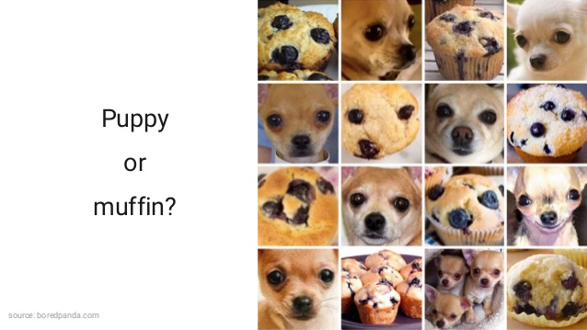

과거의 구글 비전 AI는 머핀과 치와와를 구분하지 못했다.

**구글 렌즈의 네 가지 기술?**

**1.분류, Classification**

: 이미지를 봤을 때 이미지 내 여러 개의 사물을 분류해내는 기술이다. 레이블링을 통해 사물에 정보를 부여한다. 예를 들어 케익을 들고 있는 소년이 있다고 하면 사물 이름으로 태그를 붙인다.

**2.발견, Detection**

: 아까 그 사진에서 사진 내 위치를 파악해 정보에 포함한다.

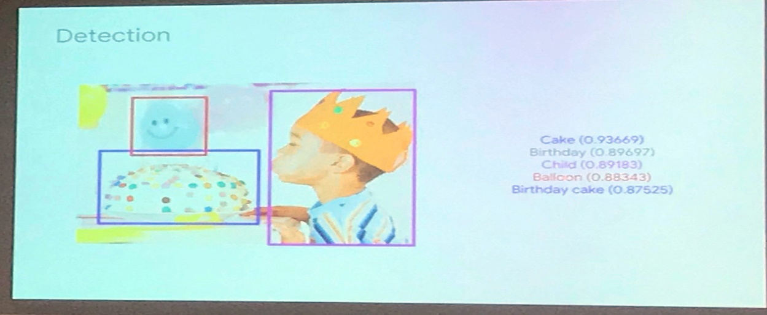

분류와 발견의 사례. 이미지에 이름을 붙인 것이 분류, 이미지 위치를 파악한 것이 발견이다.

**3.임베딩, Embeddings**

각 이미지를 봤을 때 머신 러닝으로 만들어놓은 벡터값과 비교하는 것이다. 예를 들어, 레트로 자동차 세 가지를 보여줬다고 치자. 두 차는 같은 차이며 각도만 다르고, 한 차는 비슷한 시대의 자동차지만 전혀 다른 차다. 이때 각 이미지의 유사성을 판단하고, 이미지 내 사물(헤드라이트, 앞 유리, 바퀴, 라디에이터 그릴 등)의 모양을 벡터값으로 판단해 같은 자동차인지 판단한다. 비슷한 느낌의 자동차라고 해도 벡터값이 다르므로 마지막 자동차는 다른 것으로 판단한다.

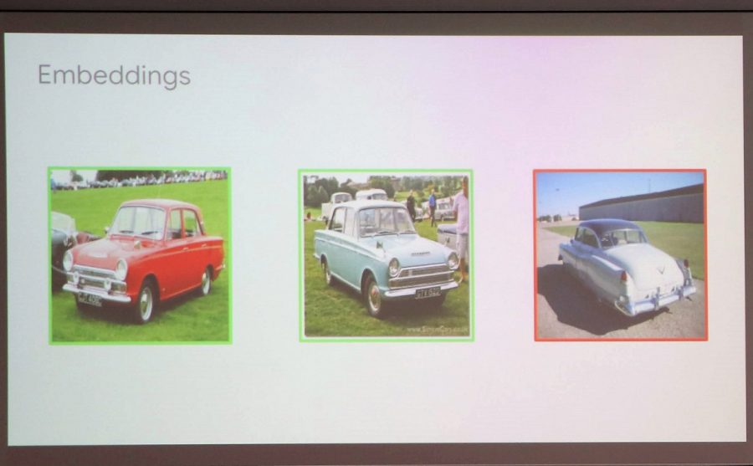

벡터값 비교를 통해 비슷해 보이는 세 차 중 왼쪽의 두 개가 같은 차임을 인지했다.(제공=구글)

**4.모델 훈련의 발전, Advances in model training**

구글 렌즈의 엄청난 검색 속도 비결은 통신 속도 등에도 영향을 받지만 궁극적으로는 연산 속도 때문이다. 기존 GPU로 하던 머신 러닝을 커스텀 하드웨어인 TPU(Tensor Processing Unit)로 바꾸며 연산 속도의 개선을 이뤘다. 텐서플로우 전용 하드웨어라고 생각하면 된다. 텐서플로우는 구글이 오픈 소스로 공개한 세계에서 가장 많이 쓰는 머신 러닝 툴이다.

**\*이 기술은 구글 렌즈에 어떻게 적용될까?**

**1.스마트 텍스트 선택, Smart text selection**

단어를 인식하고 이해하는 것이다. 어디서든 단어를 볼 수 있는데 렌즈로 비추면 이 텍스트를 빠르게 이해한 후 무엇인지를 알려준다. 앞서 말한 기술들에 언어 이해 모델을 사용한다. 문맥, 상황 등을 파악하는 데 쓰인다.

메뉴를 번역하고 랜드마크, 상점 등을 파악하는 등에도 쓰인다. 이것을 분석할 때는 다양한 구글의 소스를 함께 끌어와서 쓴다. 구글 스트리트뷰 내 이미지, 간판의 텍스트 등을 확보해두었다가 사용자가 구글 렌즈로 찍으면 빠르게 비교하는 것이다. 동물의 얼굴도 비슷한 방법으로 비교한다. 특이한 메뉴를 번역하거나, 기프트 카드나 와이파이 비밀번호 등 키보드로 입력하기 어려운 난수를 복사하는 데 유용하다.

**2.스타일 서치, Style search(혹은 스타일 매치, Style match)**

구글 렌즈의 핵심 기능으로 여러 번 발표된 기능이다. 자동차와 마찬가지로 사물의 벡터값을 만들어내고 패턴을 파악해 옷, 신발, 구두 등 비슷한 제품을 찾아주는 기능이다. 구글 검색이 가능한 쇼핑몰로 직접 연결된다.

출처: <https://byline.network/2018/06/28-22/>

4) 포토존 SNS 사진 : 사진찍는 구도 -> 구체화 필요

**\*비슷한 앱: SOVS-구도 카메라(유료 1200원)**

: 1. 실루엣으로 내가 원하는 인물구도 표현

2. 배경모드에서 함께 찍히고 싶은 배경구도 표현

3. 다양한 필터효과와 완성도 있는 카메라앱 기능까지!

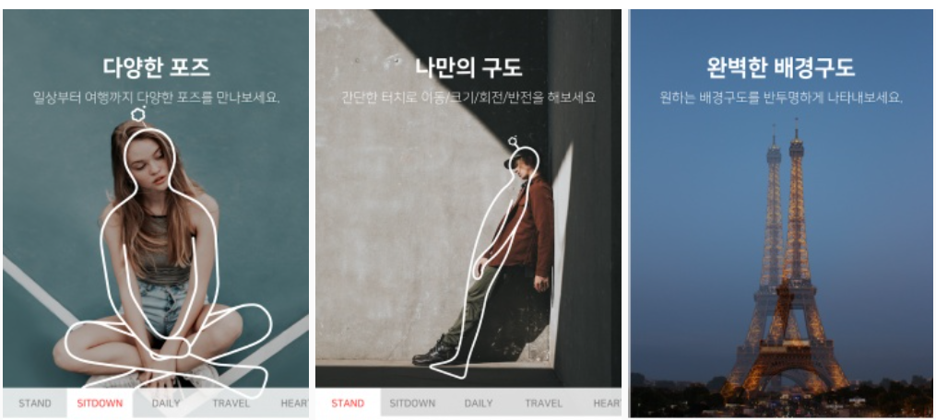

출처: https://www.onestore.co.kr/userpoc/apps/view?pid=0000739939

증강현실 포토존 추천 앱은 ‘SOVS’라는 앱과 다르지만 사진을 찍는 구도에서는 차별성을 둬야 할 것 같다. **-> 좀 더 생각해 봐야 할 사항**

**관련 기사**

촬영 부탁 카메라 앱 ‘SOVS’는 애플 앱스토어에 출시한 뒤 1주일 만에 ‘구닥’을 제치고 다운로드 인기 순위 1위에 올랐다. 다른 사람이 자기 사진을 찍어줄 때 마음에 안 들어하는 이용자가 많다는 데 착안해 실루엣으로 구도와 피사체 위치를 알려주도록 개발한 앱이다. (출처: <https://www.hankyung.com/society/article/2018052970751>)

**-> 이러한 점을 보아, 사진을 찍어줄 때 마음에 안 들어하는 이용자가 많고 여행 갔을 때 그러한 경우도 있을 것이라 예상되므로 증강현실 포토존 찾기 앱의 수익성을 기대해 볼만 하다.**

5) AR 시작비용이 크다는 단점 : AR 기술로 시작하지 않고, 관광지 입력 시 SNS 사진-관광지 정보 출력 같은 기능으로 초기 수입을 번 뒤에 AR 도입하면 극복 가능

6) 추가하면 좋을 컨텐츠 : 관광지 정보(소개), 애플리케이션 자체 스탬프 컨텐츠(관광 재미요소)